Android手機程式常用文字元件：TextView，EditText
並和C#.NET進行比較

目錄

1. 本章目的： 2
2. 範例練習[exp3-1]：輸入身高體重，即可算出BMI值（使用按鈕的事件程式碼onClick）： 3
3. 範例練習[exp3-2]：在手機螢幕顯示文字（修改文字大小，字型，顏色），輸入文字： 17

本章目的：

練習目標：
- 練習Android手機程式常用文字元件：textView，EditText
- 並和C#.NET進行比較
- 練習修改文字內容方法一：使用文字res資源檔string.xml
- 練習修改文字內容方法二：直接在text屬性輸入文字

範例練習[exp3-1]：輸入身高體重，即可算出BMI值（使用按鈕的事件程式碼onClick）：

練習目標：
- 輸入身高體重，即可算出BMI值（使用按鈕的事件程式碼onClick）
- 練習手機在手機按了按鈕即可顯示文字的方法：
import android.view.*;
import android.widget.*;
public void button1_onClick(View v)
{
TextView t1 = (TextView) findViewById(R.id.textView1);
t1.setText("第二個Android程式");

}

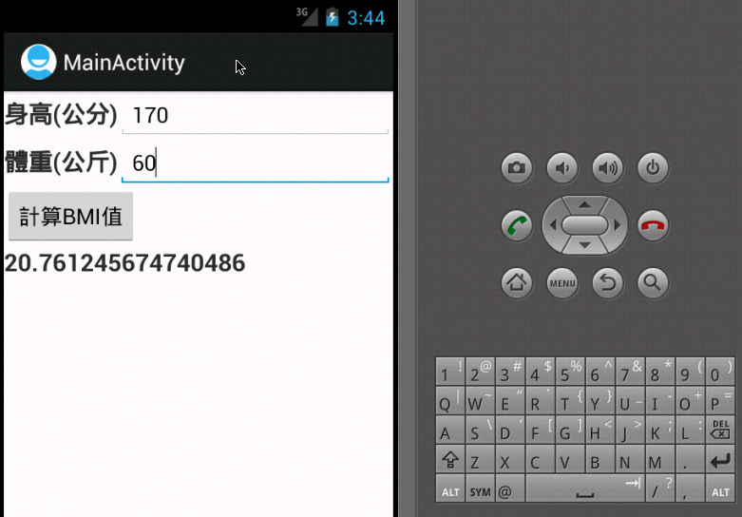

練習重點：
- 練習手機在手機讀取EditText文字到msg變數的方法：按鈕事件程式碼程式碼
import android.view.*;
import android.widget.*;
public void button1_onClick(View v)
{
String msg;
EditText ed1 = (EditText) findViewById(R.id. EditText1);
msg = ed1.getText().toString();

}

- 練習手機在手機按了按鈕在textView1顯示文字的方法：按鈕事件程式碼程式碼
import android.view.*;
import android.widget.*;
public void button1_onClick(View v)
{
TextView t1 = (TextView) findViewById(R.id.textView1);
t1.setText("第二個Android程式");

}

- 設定擺設元件是一列裡面有兩個以上的元件，水平排列
修改RalativeLayout，改成LinearLayout-Horizontal水平

- 將字串string轉換成數值double
double height;
height = Double.parseDouble(ed1.getText().toString());

- 將數值double轉換成字串string
t3.setText(Double.toString(bmi));

練習步驟：
開啟eclipse

設定工作空間目錄workspace  在d硬碟  先建立自己的目錄  例如：  D:\mad3a\chp3  或  D:\android\chp3  或  D:\android-example\chp3 | 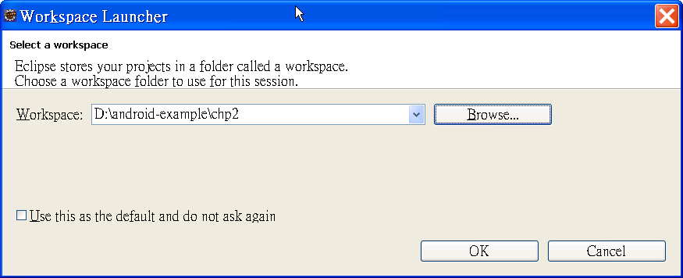
建立專案project | 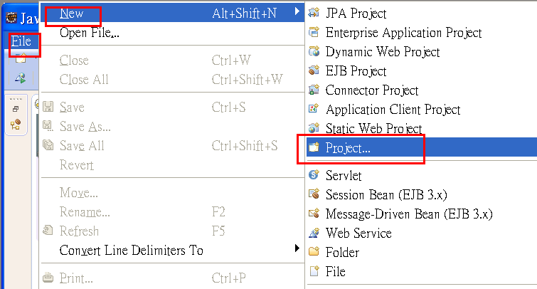  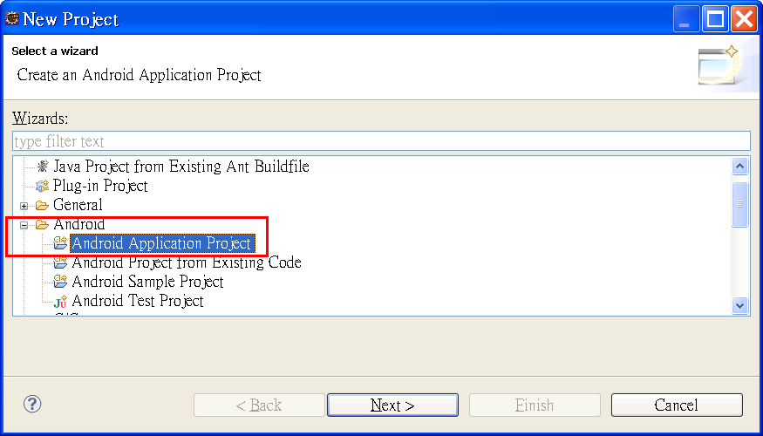
輸入你的app專案名稱：exp3-1  修改SDK可以包含的最低版本：改道4.0以後的版本  其他後面的都不用改 | 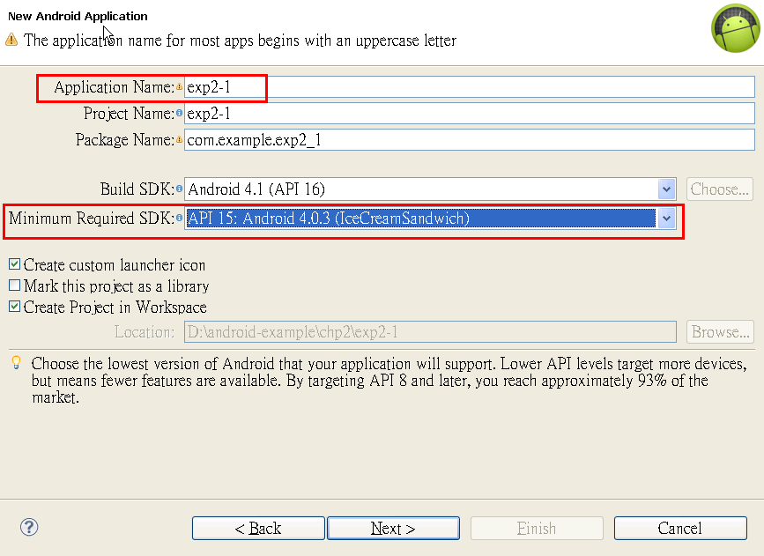  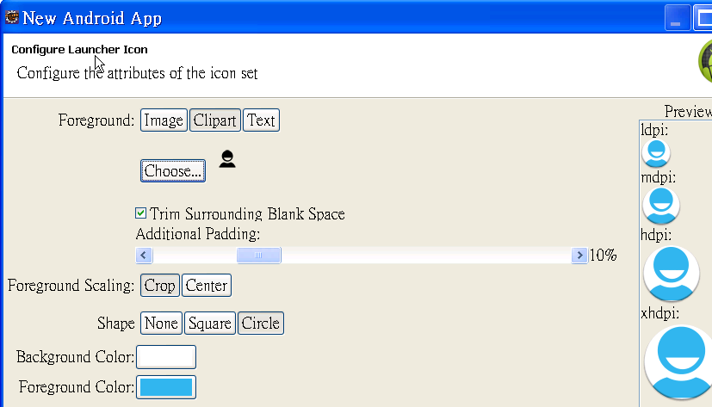  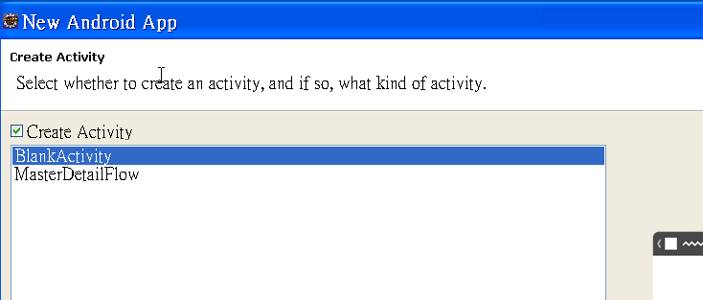  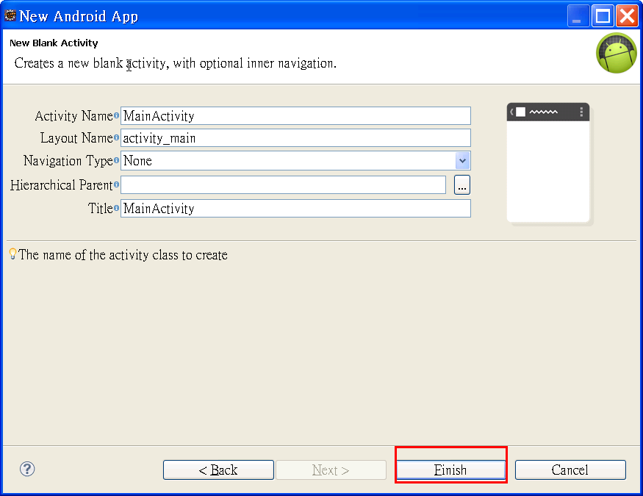
把歡迎畫面最小化  Welcome  即可顯示專案內容 | 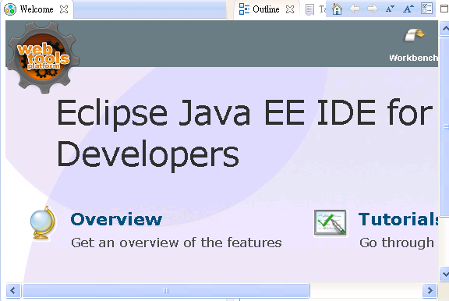
把手機螢幕擺設Layout改成LinearLayout-垂直  （LinearLayout以線性方式呈現UI元件，所謂線  性方式就是將UI元件以垂直或水平排列） | (1)先刪除textView  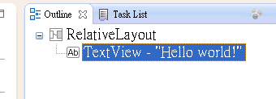  (2) 目的：設定擺設元件是一列一個元件，垂直排下來  方法：修改RalativeLayout，改成LinearLayout-Vertical垂直  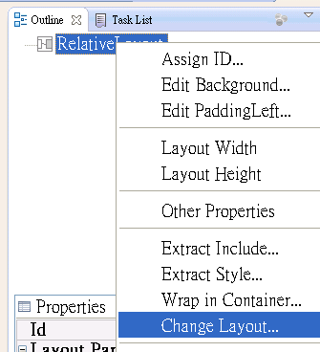  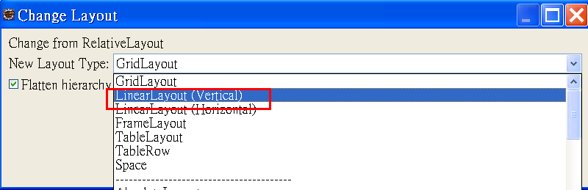
手機螢幕第一列擺設兩個元件  Layout拖曳一個LinearLayout-horizontal水平 | (1) 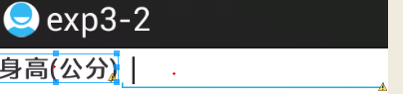  (2) Layout拖曳一個LinearLayout-horizontal水平  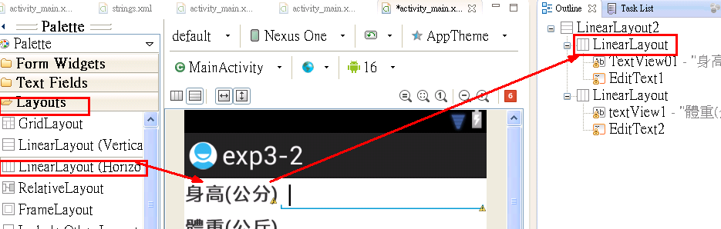
拖曳TextView，EditText到螢幕 | 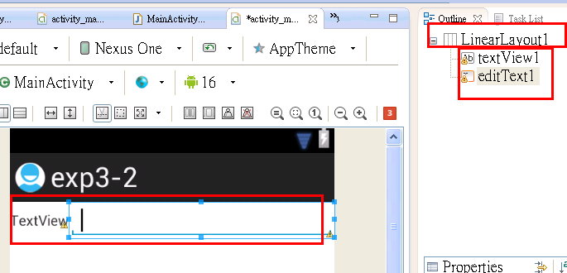
修改TextView屬性 | main.xml  n android:orientation 元件走向  n android:background 元件背景  n android:layout_width 元件寬度  n android:layout_height 元件高度  n android:textSize 文字大小：20sp  n android:textColor 文字顏色：  n android:text 元件顯示的文字：身高(公分)  n android:style 元件顯示的樣式(粗體)：bold  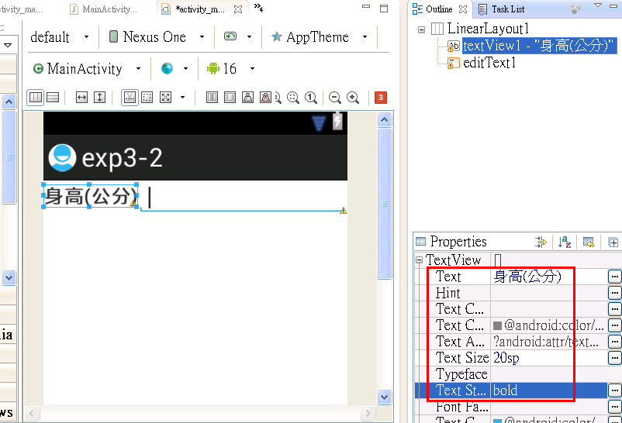
複製貼上LinearLayout-horizontal水平  TextView，  EditText | 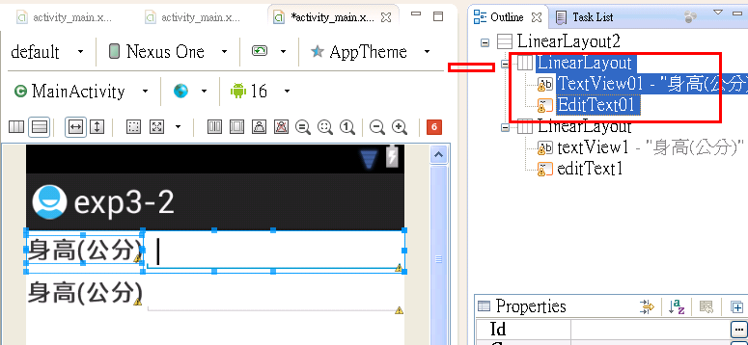
改成  體重(公斤) | 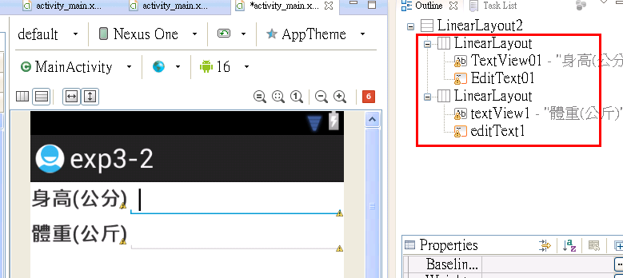
修改EditText  的id  改成  EditText1  EditText2 | 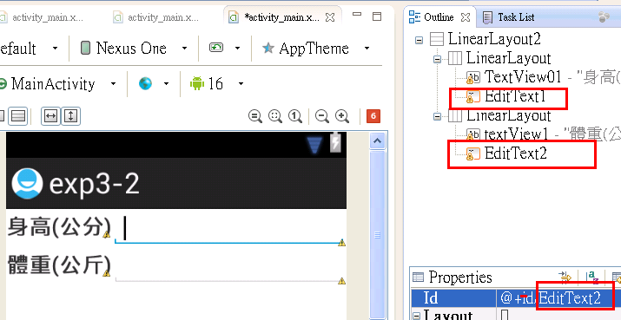
加入一個按鈕button

修改按鈕的2個屬性  text：計算BMI  On_Click：btnClick  設定這個屬性  可以在事件程式碼  當按了按鈕後，直接呼叫btnClick事件 | 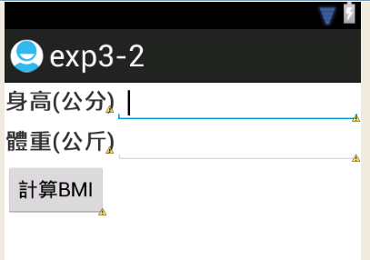  ………………  在View類別裡面，才有On_Click  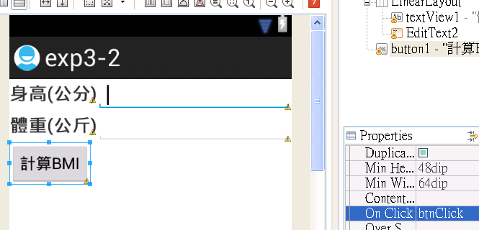
加入一個textView  計算數值 | 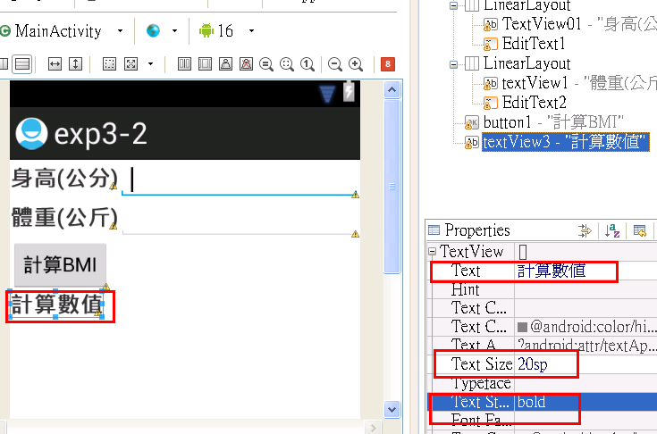
撰寫事件程式碼  (1)先打開主程式  MainActivity.java  （在src目錄內） | 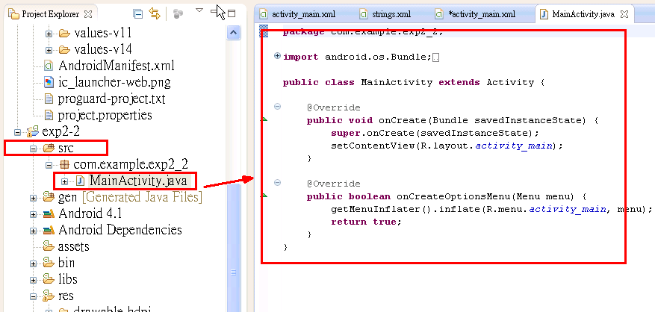
新增一個事件副程式btnClick | public void btnClick (View v)  {  }  但是會出現錯誤的紅色波浪  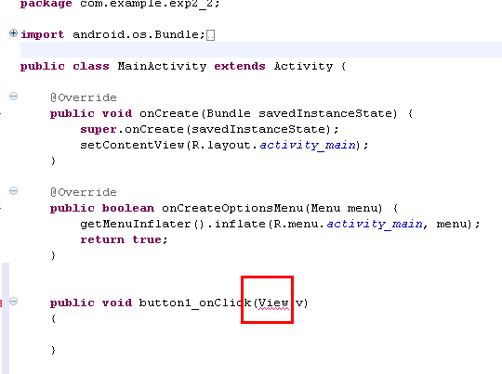  要載入import 與View事件有關的定義檔  import android.view.*;  則紅色波浪就會消失  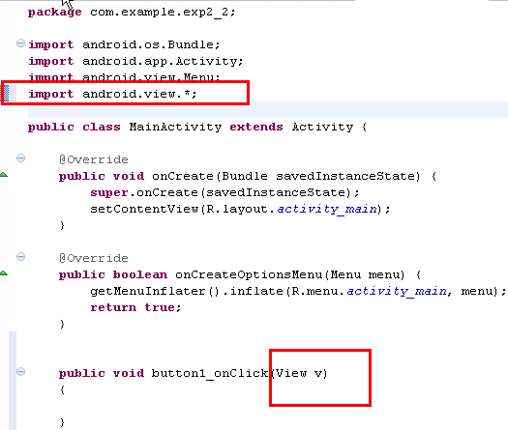
將EditText1  EditText2  的文字讀入double變數height, weight  方法：  (1)先宣個一個EditText1變數ed1  (2)讀取文字內容  ed1.getText().toString() | public void btnClick (View v)  {  double height,weight,bmi;  //讀入身高  EditText ed1 = (EditText)findViewById(R.id.EditText1);  //將字串string轉換成數值double  height = Double.parseDouble(ed1.getText().toString());  //讀入體重  EditText ed2= (EditText)findViewById(R.id.EditText2);  //將字串string轉換成數值double  weight = Double.parseDouble(ed2.getText().toString());  //計算bmi  bmi = weight/((height/100)*(height/100));  //將bmi結果顯示在textView3  TextView t3 = (TextView) findViewById(R.id.textView3);  //將bmi數值double轉換成字串string  t3.setText(Double.toString(bmi));  }  但是會出現錯誤的紅色波浪  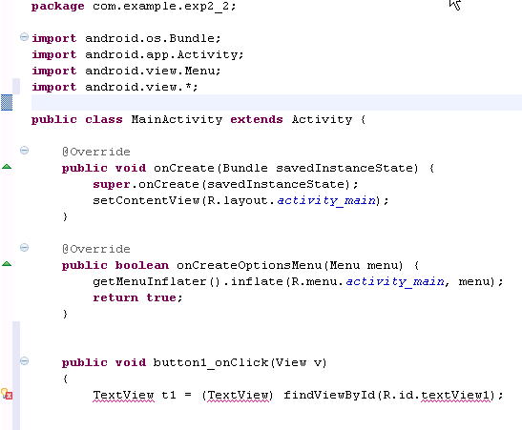  要載入import 與widget有關的定義檔  import android.widget.*;  則紅色波浪就會消失（但texrView1下方的紅色波浪還存在，這沒關係，等一下執行後就會消失）  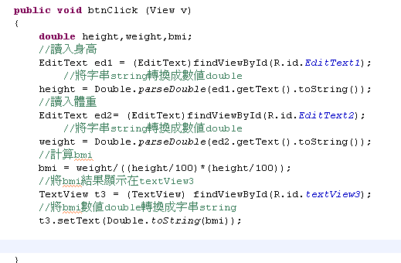
設定要在textView3顯示bmi數值 | public void btnClick (View v)  {  double height,weight,bmi;  //讀入身高  EditText ed1 = (EditText)findViewById(R.id.EditText1);  //將字串string轉換成數值double  height = Double.parseDouble(ed1.getText().toString());  //讀入體重  EditText ed2= (EditText)findViewById(R.id.EditText2);  //將字串string轉換成數值double  weight = Double.parseDouble(ed2.getText().toString());  //計算bmi  bmi = weight/((height/100)*(height/100));  //將bmi結果顯示在textView3  TextView t3 = (TextView) findViewById(R.id.textView3);  //將bmi數值double轉換成字串string  t3.setText(Double.toString(bmi));  }
在模擬器上執行

（若剛剛沒有關閉模擬器，這次執行速度很快，因為不需再開機之故）

結果：

BMI數值（身體質量指數）  的意義與使用方法 | Body Mass Index（BMI，身體質量指數）  ＝ 體重(公斤) / (身高(公尺)* 身高(公尺)  人體健康最理想的數值被世界衛生組織認定為：22  分 級身體質量指數  體重過輕：BMI ＜18.5  正常範圍：18.5 ≦ BMI ＜24  稍 重：24 ≦ BMI ＜27  輕度肥胖：27 ≦ BMI ＜30  中度肥胖：30 ≦ BMI ＜35  重度肥胖：BMI ≧35

範例練習[exp3-2]：在手機螢幕顯示文字（修改文字大小，字型，顏色），輸入文字：

練習目標：
- 練習Android手機程式常用文字元件：TextView，EditText
- 並和C#.NET進行比較
 | 顯示文字，輸出文字 | 等待輸入文字
C#.NET，VB.NET | Label | TextBox
Android手機程式 | TextView | EditText

- 練習Android手機的各種Widget 元件工具：包括：
什麼是Widget元件
- Android 中也有一些基本的控制項元件（Widget），像是TextView、Button 或是 CheckBox (RadioGroup RadioButton)、選單(Spinner)等等
- Widget 是一種桌面小玩意兒，提供使用者一個簡易的介面去執行一些常常用的功能。目前提供這種小玩意兒的公司主要有Apple Dashboard, Yahoo, Google
- Web Widget，中文譯名被稱作是小工具，是一小塊可以在任意一個基於HTML網頁上執行的代碼，它的表現形式可能是視頻、地圖、新聞或小遊戲等等

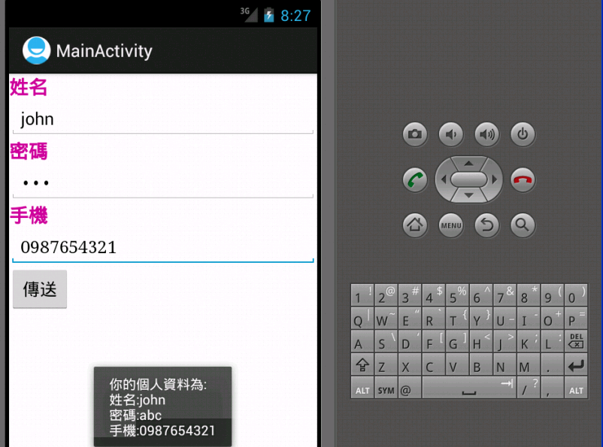

練習重點：
- 練習手機在手機讀取EditText文字到msg變數的方法：按鈕事件程式碼程式碼
import android.view.*;
import android.widget.*;
public void button1_onClick(View v)
{
String msg;
EditText ed1 = (EditText) findViewById(R.id. EditText1);
msg = ed1.getText().toString();

}

- 練習手機在手機畫面顯示一段訊息文字，出現1~3秒就會消失的方法：Toast.makeText(this, "字串" , 顯示秒數).show();
設定要在畫面顯示一段訊息文字，出現1~3秒就會消失  方法：  Toast.makeText(this, "字串" , 顯示秒數).show(); | public void b1Click (View v)  {  String msg;  EditText ed1 = (EditText)findViewById(R.id.EditText1);  msg = "姓名:" + ed1.getText().toString();  Toast.makeText(this, "你的個人資料為:\n" + msg, Toast.LENGTH_LONG).show();  }

- 設定擺設元件是一列一個元件，垂直排下來
修改RalativeLayout，改成LinearLayout-Vertical垂直

練習步驟：
開啟eclipse

設定工作空間目錄workspace

在d硬碟
先建立自己的目錄
例如：
D:\mad3a\chp3
或
D:\android\chp3
或
D:\android-example\chp3

建立專案project
輸入你的app專案名稱：exp3-2

修改SDK可以包含的最低版本：改道4.0以後的版本

其他後面的都不用改
把歡迎畫面最小化
Welcome

即可顯示專案內容

把手機螢幕擺設Layout改成LinearLayout-垂直  （LinearLayout以線性方式呈現UI元件，所謂線  性方式就是將UI元件以垂直或水平排列） | (1)先刪除textView  (2) 目的：設定擺設元件是一列一個元件，垂直排下來  方法：修改RalativeLayout，改成LinearLayout-Vertical垂直
拖曳TextView，EditText到螢幕 | 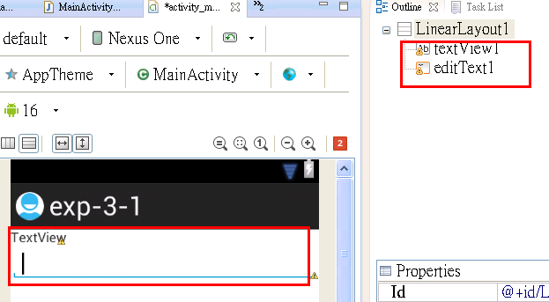
修改TextView屬性 | main.xml  n android:orientation 元件走向  n android:background 元件背景  n android:layout_width 元件寬度  n android:layout_height 元件高度  n android:textSize 文字大小：20sp  n android:textColor 文字顏色：#660066  n android:text 元件顯示的文字：姓名  n android:style 元件顯示的樣式(粗體)：bold  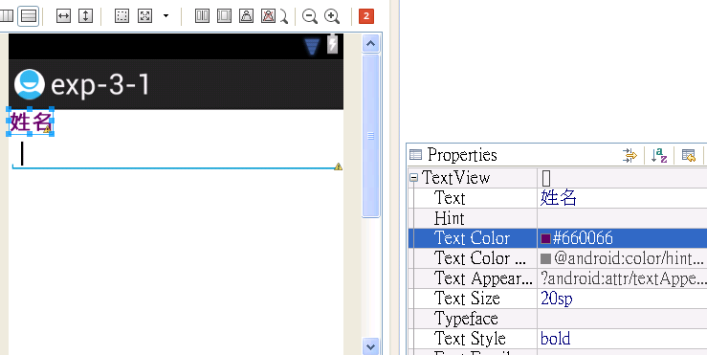
顏色可以到網路google查詢色碼表
  EEEEEE | FF00CC | FF66FF | FF00FF
  DDDDDD | FFCCCC | FF66CC | FF00CC
  CCCCCC | FFCC99 | FF6699 | FF0099
  BBBBBB | FFCC66 | FF6666 | FF0066
  AAAAAA | FFCC33 | FF6633 | FF0033
  999999 | FFCC00 | FF6600 | FF0000
  888888 | CCCCFF | CC66FF | CC00FF
  777777 | CCCCCC | CC66CC | CC00CC
  666666 | CCCC99 | CC6699 | CC0099
  555555 | CCCC66 | CC6666 | CC0066
  444444 | CCCC33 | CC6633 | CC0033
  333333 | CCCC00 | CC6600 | CC0000
  222222 | 99CCFF | 9966FF | 9900FF
  111111 | 99CCCC | 9966CC | 9900CC
  000000 | 99CC99 | 996699 | 990099
  FF0000 | 99CC66 | 996666 | 990066
  EE0000 | 99CC33 | 996633 | 990033
  DD0000 | 99CC00 | 996600 | 990000
  CC0000 | 66CCFF | 6666FF | 6600FF
  BB0000 | 66CCCC | 6666CC | 6600CC
  AA0000 | 66CC99 | 666699 | 660099
  990000 | 66CC66 | 666666 | 660066
  880000 | 66CC33 | 666633 | 660033
  770000 | 66CC00 | 666600 | 660000
  660000 | 33CCFF | 3366FF | 3300FF
  550000 | 33CCCC | 3366CC | 3300CC
  440000 | 33CC99 | 336699 | 330099
  330000 | 33CC66 | 336666 | 330066
  220000 | 33CC33 | 336633 | 330033
  110000 | 33CC00 | 336600 | 330000
複製TextView，EditText  貼上  共有三組  改成  姓名  密碼  手機 | 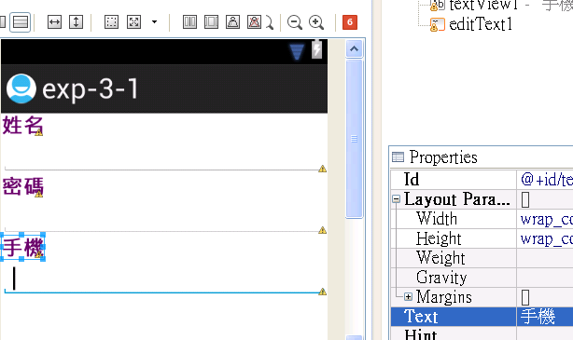
修改TextView，EditText  的id  改成  EditText1  EditText2  EditTex3 | 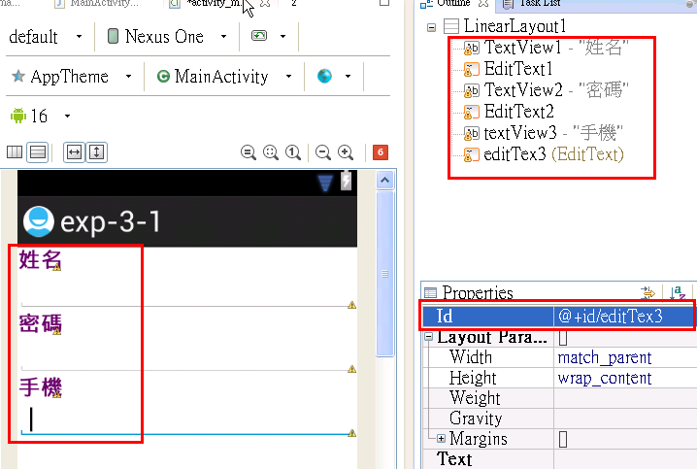
EditText2  密碼的欄位屬性要設定成password  （但不好找，故要改成字母排序） | 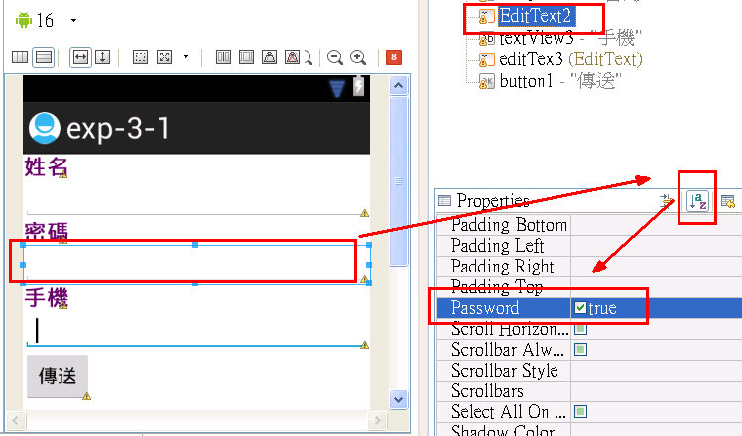
加入一個按鈕button

修改按鈕的2個屬性  text：傳送  On_Click：b1Click  設定這個屬性  可以在事件程式碼  當按了按鈕後，直接呼叫b1Click事件 | 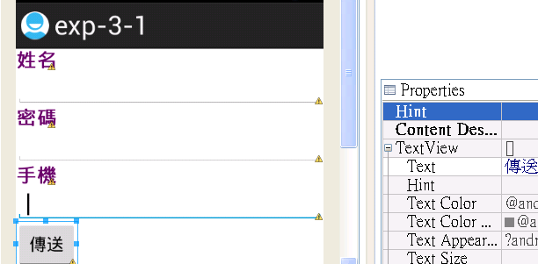  ………………  在View類別裡面，才有On_Click  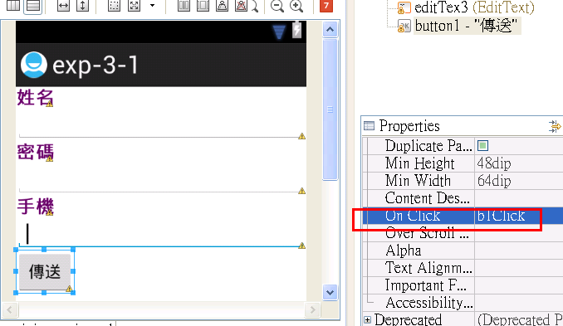
撰寫事件程式碼

(1)先打開主程式
MainActivity.java
（在src目錄內）

新增一個事件副程式button1_onClick | public void b1Click (View v)  {  }  但是會出現錯誤的紅色波浪  要載入import 與View事件有關的定義檔  import android.view.*;  則紅色波浪就會消失
將EditText1  EditText2  EditTex3  的文字讀入字串變數msg  第二個Android程式  方法：  (1)先宣個一個EditText1變數ed1  (2)讀取文字內容  ed1.getText().toString() | public void b1Click (View v)  {  String msg;  EditText ed1 = (EditText)findViewById(R.id.EditText1);  msg = "姓名:" + ed1.getText().toString();  EditText ed2 = (EditText)findViewById(R.id.EditText2);  msg += "\n密碼:" + ed2.getText().toString();  EditText ed3 = (EditText)findViewById(R.id.EditText3);  msg += "\n手機:" + ed3.getText().toString();  }  但是會出現錯誤的紅色波浪  要載入import 與widget有關的定義檔  import android.widget.*;  則紅色波浪就會消失（但texrView1下方的紅色波浪還存在，這沒關係，等一下執行後就會消失）  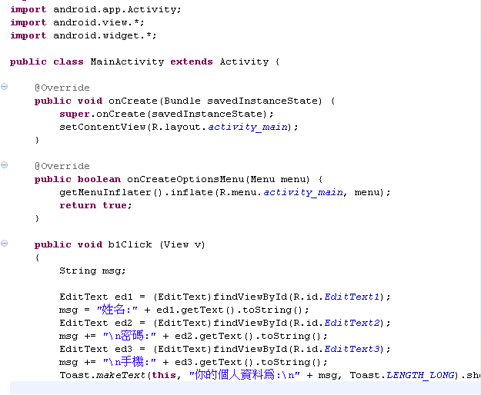
設定要在畫面顯示一段訊息文字，出現1~3秒就會消失  方法：  Toast.makeText(this, "字串" , 顯示秒數).show() | public void b1Click (View v)  {  String msg;  EditText ed1 = (EditText)findViewById(R.id.EditText1);  msg = "姓名:" + ed1.getText().toString();  EditText ed2 = (EditText)findViewById(R.id.EditText2);  msg += "\n密碼:" + ed2.getText().toString();  EditText ed3 = (EditText)findViewById(R.id.EditText3);  msg += "\n手機:" + ed3.getText().toString();  Toast.makeText(this, "你的個人資料為:\n" + msg, Toast.LENGTH_LONG).show();  }
在模擬器上執行

（若剛剛沒有關閉模擬器，這次執行速度很快，因為不需再開機之故）

結果：

